Контрольно-измерительный материал
по швейному делу 6 класс

- Письменная работа по разделу: Обработка обтачкой долевого среза косынки (Изготовление косынки).

- Письменная работа по разделу: Обработка двойной косой обтачкой закругленного среза в поясном изделии (Изготовление фартука на поясе).

- Письменная работа по разделу: Соединение деталей изделия с помощью пояса и обработка отделочной строчкой (Изготовление фартука с нагрудником).

- Контрольный устный опрос по разделу: Пошив поясного спортивного белья.

Письменная работа по разделу: Обработка обтачкой долевого среза косынки (Изготовление косынки).
1. Посмотри на крой обтачек и подпиши их названия.

____________________________

____________________________

2. Закончи предложения, допиши.
Ширина обтачки при раскрое может быть_________________ см.
Длина обтачки зависит___________________________________.

3. Подпиши названия срезов косынки.

4. Определите на ткани основу, уток, кромку. Впишите нужные слова.
Ткань по нити основы___________________, а по нити утка_____________.
Нити основы_______________; они идут вдоль ткани. Вдоль куска ткани идет_______________, она всегда более плотная, чем ткань. Ткань тянется больше по ________________ и ______________ нити. Усадку при стирке ткань дает по _________________нити.
5. Допиши предложения.
Косынка имеет форму_________________, у которого две стороны____________.
Шьют косынку из тканей_______________________________________________.
Косынку использую для_________________________________________________
_____________________________________________________________________.

6. Напиши план пошива косынки.
1.______________________
2.______________________
3.______________________
4.______________________

7. Посмотри на рисунок и подпиши название шва.

Этим швом обрабатывают______________________________________.
Ширина в готовом виде__________________см.

8. Поставь соответствие стрелкой терминологии и машинной обработки.

Выполнение шва вподгибку притачать
с закрытым срезом

Соединение обтачки с косым
срезом косынки настрочить

Проложить строчку на 1-2мм
от края подгиба на обтачке застрочить

9. Напиши правила техники безопасности при работе на электрической швейной машине.
____________________________________________________________________
____________________________________________________________________
____________________________________________________________________
____________________________________________________________________
____________________________________________________________________
____________________________________________________________________

10. Отгадай загадки.
Утка ныряла, ныряла – Черный Ивашка,
И хвост потеряла. Деревянная рубашка;
Где носом ведет, там заметку кладет.

__________________ ____________________

Письменная работа по разделу: Обработка двойной косой обтачкой закругленного среза в поясном изделии (Изготовление фартука на поясе).
1. Впиши пропущенные слова.
Фартук на поясе состоит из двух деталей _____________________ и ____________________. Нижняя часть фартука имеет ______________________
форму. Шьют фартук из тканей__________________________________________
___________________________. Для отделки фартука выбирают______________
_____________________________________________________________________.
2. Подпиши последовательность снятия мерок.

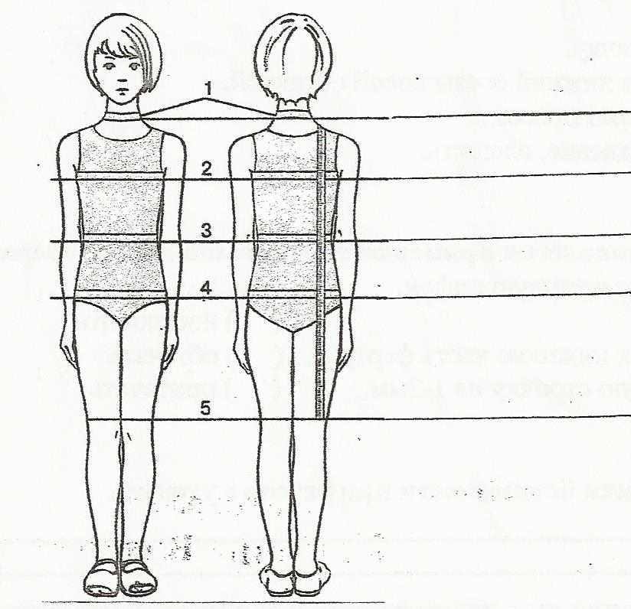

3. Подпиши названия мерок.
Сш-
Сг-
Ст-
Сб-
Ди-

Размер изделия определяется по мерке__________________________.

4. Правила снятия мерок.
Мерки снимают _________________________лентой.
Завязать на талии_______________________________.
Стоять _________________, без напряжения, опустив руки вдоль_____________________.
Сантиметровую ленту при измерении не _____________________ и не ослаблять.

5. Подпиши названия деталей и срезов выкройки фартука.
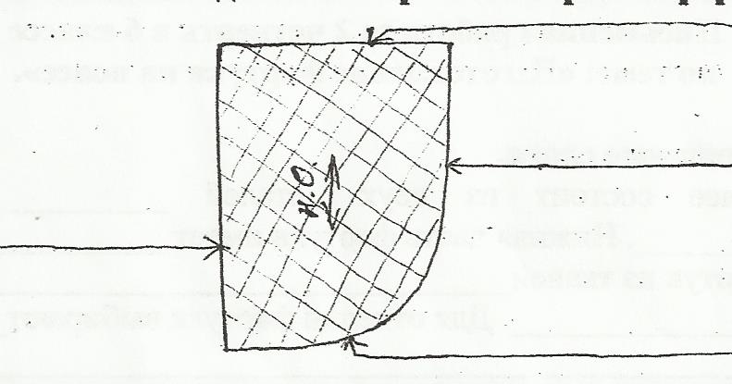

6. Расставь правильную последовательность пошива фартука.
( ) Обработать пояс.
( ) Заготовить косую обтачку.
( ) Обработать боковые и нижний срезы косой обтачкой.
( ) Обработать верхний срез поясом.
( ) Отутюжить готовое изделие, сложить.

7. Какая машинная терминология применяется при выполнении операции.
Поставь в скобках соответствующую цифру.
- Обработка пояса. ( ) настрочить
- Наложить обтачку на нижнюю часть фартука. ( ) обтачать
- Проложить машинную строчку на 1-2мм. ( ) притачать

8. Напиши правила техники безопасности при работе с утюгом.
_____________________________________________________________________
________________________________________________________________________________________________________________________________________________________________________________________________________________________________________________________________________________________________________________________________________________________________________________________________________________________________

9. Отгадай загадки.
Маленькая головка на пальце сидит,
Сотнями глаз во все стороны глядит.
______________________________

По полотняной дорожке скачет на одной ножке.
__________________________________________

Письменная работа по разделу: Соединение деталей изделия с помощью пояса и обработка отделочной строчкой (Изготовление фартука с нагрудником).
- Ответить на вопросы.
- Для чего служит фартук?
- Из каких тканей можно сшить фартук с нагрудником?
- Какие детали фартука парные?
- Какие детали фартука одинарные?

- Напиши детали кроя фартука.
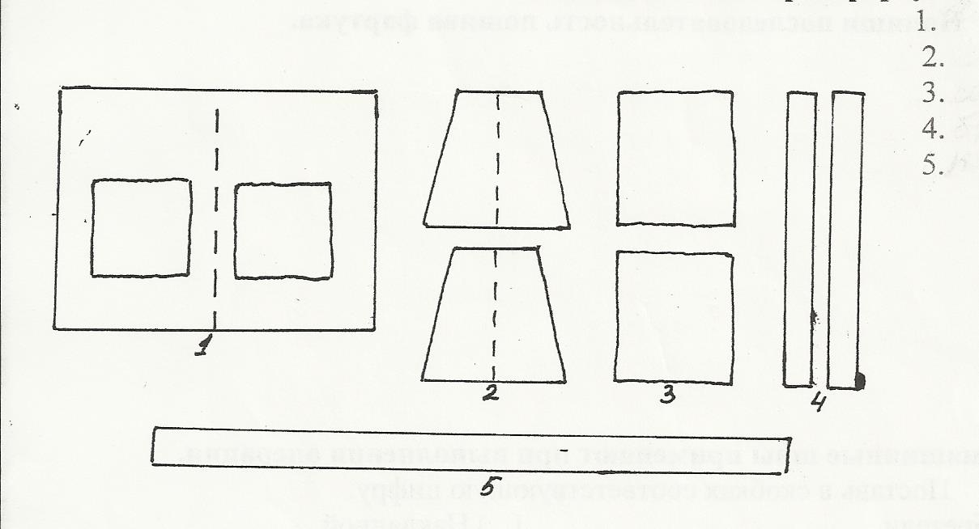

3.Мерки для построения чертежа фартука.
Название мерок | Обозначение мерок | Как снимают мерку
Полуобхват груди |  | Горизонтально вокруг груди
 | Ст | Горизонтально вокруг талии
 | Сб
Длина нагрудника |  | От линии талии вверх до желаемого размера
 | Дтк | От линии талии вниз до колена

Заполни пропуски в таблице.

4.Расставь правильную последовательность раскроя фартука.
( ) Разложить выкройку на ткань, приколоть.
( ) Обвести контуры деталей выкройки.
( ) Подготовить ткань к раскрою.
( ) Раскроить изделие по линиям припусков.
( ) Отложить ширину припусков на обработку срезов.
( ) Отколоть выкройку, сколоть крой фартука.

- Напиши последовательность пошива фартука.
1.
2.
3.
4.
5.
6.
7.
8.
9.

- Какие машинные швы применяют при выполнении операции.
Поставь в скобках соответствующую цифру.
- Обработка бретели. ( ) Накладной.
- Соединение кармана с нижней частью. ( ) Обтачной
- Обработка боковых срезов нижней части. ( ) Шов вподгибку с закрытым срезом.

- Терминология ручных работ.
Поставь в скобках соответствующую цифру.
- Обработка кармана. ( ) Сметать.
- Обработка бретели. ( ) Заметать.
- Соединение кармана с основной частью. ( ) Приметать.
- Соединение пояса с нижней частью фартука. ( ) Наметать.

- Напиши правила техники безопасности при работе на электрической швейной машине.

Контрольный устный опрос по разделу: Пошив поясного спортивного белья.
- К каким изделиям по способу носки относят трусы-плавки?
- Почему для пошива трусов применяют хлопчатобумажные ткани?
- Какие мерки снимают для построения чертежа плавок?
- Как и для чего снимают мерку высота сидения?
- Сколько деталей имеет выкройка мужских трусов?
- Составь план работы по пошиву мужских трусов?
- Рассказать последовательность выполнения запошивочного шва.
- Как определить хлопчатобумажную и льняную ткани по внешнему виду?

